УДК 004.62
Детерминированная категоризация банковских транзакций на основе правил: объяснимость против машинного обучения
В. М. Евдокимов
Национальный исследовательский технологический университет «МИСИС», Москва, Россия
ORCID: 0009-0004-8821-8414 · m2201058@edu.misis.ru
Аннотация
Постановка задачи. Категоризация операций — базовый этап систем поддержки принятия решений (СППР) в сфере личных финансов: на её результате строятся показатели бюджета и рекомендации. Подходы на основе машинного обучения требуют размеченных данных и плохо объяснимы, тогда как для СППР критична трассируемость каждой присвоенной категории.
Метод. Предложен детерминированный категоризатор на правилах: фиксированная таксономия из 13 категорий, правила срабатывают по ключевым словам и MCC-кодам с учётом приоритета и типа операции; данные правил отделены от логики движка. Любая категория однозначно прослеживается до сработавшего правила.
Результаты. Категоризатор оценён на реальной банковской выписке (12 614 операций за ~7 лет). Эталон сформирован из независимой категоризации банка, отображённой на таксономию по задокументированной таблице. На целевой задаче категоризации расходов (8 категорий) точность составила 91%, macro-F1 = 0.82 при почти идеальной precision (0.96–1.00); на полной таксономии — 57% и 0.67. Точность с использованием MCC — 88%, без него (только ключевые слова) — лишь ~31%, что показывает решающую роль MCC.
Выводы. Детерминированные правила обеспечивают высокую точность и полную объяснимость без обучающей выборки; основная цена — снижение полноты на категориях с разреженными ключевыми словами и на переводах, что измеримо и устранимо.
Ключевые слова: категоризация транзакций; системы поддержки принятия решений; правиловый классификатор; объяснимость; MCC; precision и recall; личные финансы.
Abstract
Transaction categorisation is a foundational step of decision-support systems (DSS) in personal finance. Machine-learning approaches require labelled data and are poorly explainable, whereas a DSS needs every assigned category to be traceable. We propose a deterministic rule-based categoriser (a fixed taxonomy of 13 categories; rules matching on keywords and merchant category codes with priority and operation type; rule data separated from engine logic) in which every category traces to the rule that fired. The categoriser was evaluated on a real bank statement (12,614 operations over about seven years), with ground truth derived from the bank's own categorisation mapped to the taxonomy through a documented correspondence table. On the target task of expense categorisation (8 categories) accuracy was 91% and macro-F1 0.82 at near-perfect precision (0.96–1.00); on the full taxonomy, 57% and 0.67. Accuracy with MCC was 88% versus ~31% with keywords only, showing the decisive role of MCC. Deterministic rules deliver high precision and full explainability without a training set; the cost is reduced recall on sparse-keyword categories and on transfers, which is measurable and addressable.
Keywords: transaction categorisation; decision-support systems; rule-based classifier; explainability; MCC; precision and recall; personal finance.
1. Введение
Системы поддержки принятия решений в сфере личных финансов опираются на корректную категоризацию операций: именно по категориям рассчитываются структура расходов, обязательные платежи и доступный денежный поток, на которых, в свою очередь, строятся рекомендации. Ошибка категоризации распространяется вверх по конвейеру и искажает совет.
Доминирующий в литературе подход — классификация методами машинного обучения по текстам назначения платежа. Он эффективен, но имеет два ограничения, существенных именно для СППР. Во-первых, ему нужна размеченная обучающая выборка, которую в персональных финансах трудно получить из-за приватности данных. Во-вторых, такие модели плохо объяснимы: пользователь и аудитор не могут проследить, почему операция отнесена к категории. Между тем спрос на объяснимость в финансовых советниках высок, а для высокорисковых решений ряд авторов прямо рекомендует интерпретируемые модели вместо «чёрного ящика» [3, 5].
В работе предложен и эмпирически оценён детерминированный категоризатор на правилах. Вклад работы: (1) объяснимый алгоритм категоризации с полной трассируемостью и без обучающей выборки; (2) методика честной оценки на реальных данных с независимым эталоном; (3) количественная характеристика компромисса «точность — полнота — объяснимость» и аргумент в пользу правил там, где объяснимость критична.
2. Обзор работ
Категоризация банковских операций по тексту назначения платежа активно исследуется методами машинного обучения и обработки естественного языка [1]; систематизация подходов к категоризации текста — от инженерии правил до машинного обучения — дана в классическом обзоре [2]. ML-методы эффективны, но требуют размеченной обучающей выборки и плохо объяснимы. Отдельный независимый сигнал даёт код категории мерчанта (MCC) — стандартизованный идентификатор типа торговой точки [6]. Требование объяснимости в системах, влияющих на решения, систематизировано в работах по интерпретируемому ИИ [3, 4]; для высокорисковых решений ряд авторов прямо рекомендует прозрачные, интерпретируемые модели вместо «чёрного ящика» [5]. Метрики оценки многоклассовой классификации (precision, recall, F1, макро- и взвешенные усреднения) описаны в [7, 8]; мы следуем этим рекомендациям и сопровождаем каждую метрику размером выборки.
3. Метод
Категоризатор детерминирован и объясним. Таксономия фиксирована и включает 13 категорий (продукты, кафе и рестораны, транспорт, подписки и сервисы, покупки, здоровье, ЖКХ и связь, развлечения, зарплата, кэшбэк, переводы, прочий доход, прочее). Правило задаётся набором ключевых слов и/или MCC-кодов, типом применимости (доход/расход) и приоритетом. Правило срабатывает, если MCC операции точно совпадает с одним из кодов правила либо если описание операции (приведённое к нижнему регистру) содержит одно из ключевых слов.
Классификатор перебирает правила по убыванию приоритета и возвращает категорию первого сработавшего правила; при отсутствии совпадений операция получает категорию «прочее» (для доходов — «прочий доход»). Данные правил отделены от логики движка, что позволяет расширять и тестировать набор правил независимо. Ключевое свойство для СППР: присвоенная категория однозначно прослеживается до конкретного правила и конкретного признака (слово или MCC), то есть объяснение категоризации доступно «из коробки», без отдельной интерпретирующей модели.
4. Данные и методика оценки
Оценка проведена на реальной выписке одного пользователя за период около семи лет — 12 614 успешных операций (исключены 174 операции со статусом отказа). MCC присутствует у 55% операций; 9 030 операций — расходные, 3 502 — доходные.
Эталон. В качестве независимого эталона использована собственная категоризация банка (53 категории), отображённая на таксономию категоризатора по задокументированной таблице соответствия. Эталон не зависит от правил оцениваемого движка. Для смешанных банковских категорий метка эталона уточнялась по описанию; банковские категории без аналога в таксономии (печать, благотворительность, комиссии банка, снятие наличных, образование, госуслуги и др.) отображены в «прочее» — это отражает реальный пробел покрытия таксономии. Из оценки исключены 82 операции с пустой банковской категорией; итог — 12 532 операции.
Запуск движка. Движок применялся к полям «описание операции» и «MCC» с учётом типа операции; банковская категория на вход движка не подавалась, чтобы исключить циркулярность (использование эталонной метки как признака).
Метрики. Рассчитаны accuracy, precision, recall и F1 по категориям, их макро- и взвешенные усреднения и матрица ошибок. Дополнительно выполнен ablation: движок без MCC (только ключевые слова) и оценка вклада MCC (точность на операциях с MCC и без). Оценка проведена в двух разрезах: полная таксономия (13 категорий) и целевая задача категоризации расходов (8 категорий, на которые таксономия реально нацелена). В качестве аналогов для сравнения выступают ML-классификатор (концептуально — требует разметки и не объясним) и базовая линия «только ключевые слова».
5. Результаты
На целевой задаче категоризации расходов (8 категорий, n = 5 275) точность составила 91%, macro-F1 = 0.82. Precision почти идеальна по всем категориям (0.96–1.00): сработавшее правило практически не ошибается в категории. Полнота (recall) распределена неравномерно (табл. 1, рис. 1): высока для категорий с сильным покрытием MCC и частыми мерчантами (продукты, кафе, транспорт, здоровье) и заметно ниже для категорий с разреженными ключевыми словами (подписки, покупки, развлечения).
Таблица 1. Точность, полнота и F1 по расходным категориям (полный движок).
Категория | P | R | F1 | n
Кафе и рестораны | 1.00 | 1.00 | 1.00 | 1416
Транспорт | 1.00 | 0.99 | 1.00 | 1215
Продукты | 1.00 | 0.93 | 0.97 | 1752
Здоровье | 1.00 | 0.91 | 0.95 | 149
ЖКХ и связь | 0.96 | 0.82 | 0.88 | 201
Покупки | 0.99 | 0.50 | 0.66 | 307
Развлечения | 1.00 | 0.44 | 0.61 | 147
Подписки и сервисы | 1.00 | 0.33 | 0.50 | 88
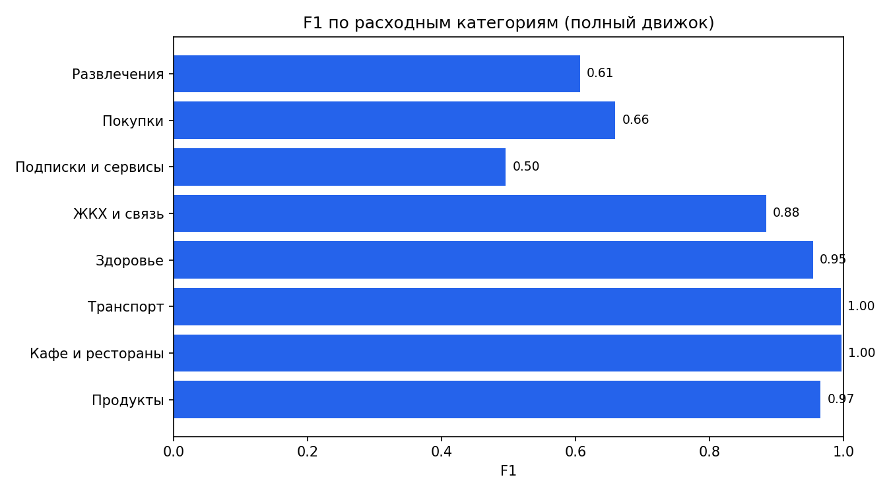
Рис. 1. F1 по расходным категориям.
На полной таксономии (13 категорий, n = 12 532) точность ниже — 57%, macro-F1 = 0.67. Снижение объясняется детекцией переводов: переводы составляют 47% операций, а полнота по ним — лишь 21%; описания вида «между своими счетами» или имена физических лиц не содержат ключевого слова «перевод» и уходят в «прочее»/«прочий доход» (рис. 2).
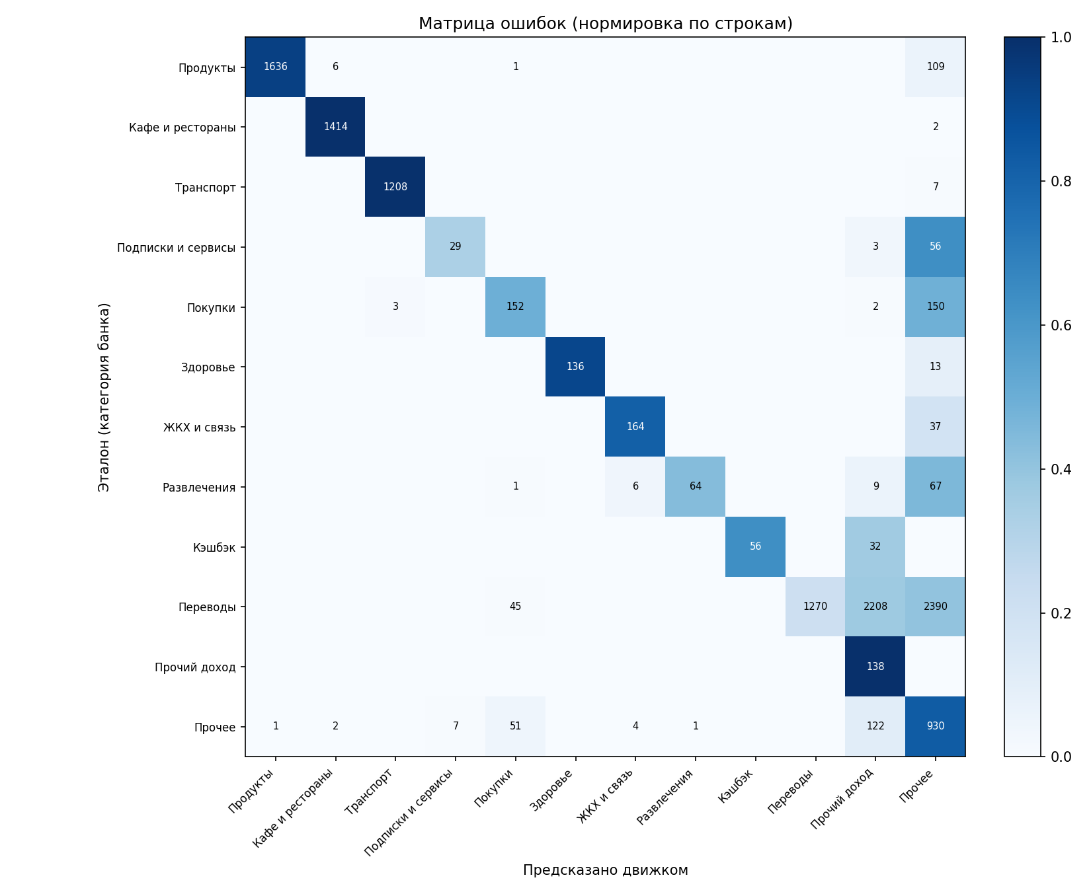
Рис. 2. Матрица ошибок на полной таксономии (нормировка по строкам).
Роль MCC оказалась решающей (рис. 3): точность на операциях с MCC — 88%, тогда как без MCC (только ключевые слова) — лишь около 31% (macro-F1 = 0.41 на полной таксономии). Это подтверждает целесообразность приоритета MCC при проектировании набора правил.
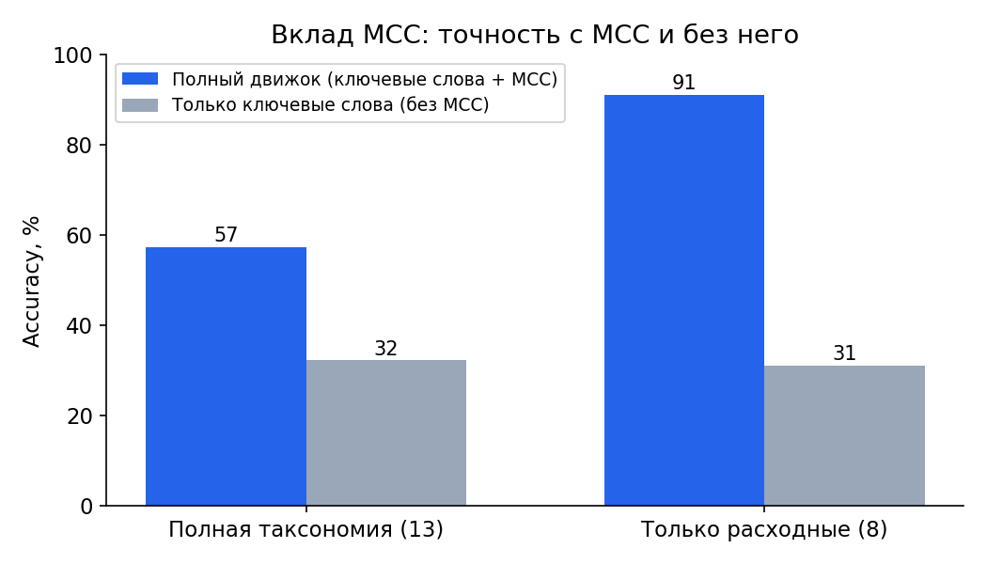
Рис. 3. Вклад MCC: точность с MCC и без (полная таксономия и расходы).
Сравнение с аналогами. В отличие от ML-классификатора, правиловый подход не требует размеченной выборки и даёт полную объяснимость каждой метки; в отличие от базовой линии «только ключевые слова», добавление MCC повышает точность с ~31% до 88%. Качественный аудит случайной выборки показал, что ошибки движка — это почти всегда недосрабатывание (отнесение в «прочее»), а не неверная категория; именно поэтому precision сохраняется высокой.
6. Обсуждение
Главный результат — сочетание высокой точности и полной объяснимости при нулевой потребности в обучающих данных, что делает правиловый подход предпочтительным для объяснимой СППР. Почти идеальная precision означает, что сработавшее правило практически не ошибается в категории; неполнота сосредоточена на категориях с разреженными ключевыми словами и на переводах и устранима расширением словарей, диапазонов MCC и паттернов переводов.
Оценка построена корректно по отношению к эталону: банковская категория не подавалась на вход движка. Поскольку эталон и движок частично опираются на общий признак (MCC), дополнительно приведена консервативная оценка только по ключевым словам, а MCC-совпадения проверены вручную и признаны корректными. Датасет — продолжительная реальная история операций (около семи лет), охватывающая несколько счетов и форматов выписок (CSV и PDF), что подтверждает применимость подхода к разнородным источникам; расширение оценки на данные других пользователей — естественное направление дальнейшей работы.
7. Заключение
Предложен и оценён детерминированный категоризатор банковских операций на правилах. На реальной выписке (12 614 операций) на целевой задаче категоризации расходов достигнуты точность 91% и macro-F1 = 0.82 при почти идеальной precision и полной объяснимости каждой метки. Показана решающая роль MCC и измерены границы полноты. Результаты подтверждают, что там, где критична объяснимость, детерминированные правила — обоснованная альтернатива «чёрному ящику» машинного обучения. Дальнейшая работа: расширение словарей и MCC-диапазонов, отдельная стратегия детекции переводов, валидация на данных нескольких пользователей.
Благодарности
Автор благодарит И. С. Бондаренко за научное руководство.
Финансирование и конфликт интересов
Исследование выполнено без внешнего финансирования. Автор заявляет об отсутствии конфликта интересов. Данные представляют собой обезличенную выписку и доступны от автора по обоснованному запросу.
Литература
- Garcia-Mendez S., Fernandez-Gavilanes M., Juncal-Martinez J., Gonzalez-Castano F. J., Barba Seara O. Identifying banking transaction descriptions via support vector machine short-text classification based on a specialized labelled corpus. IEEE Access, 2020, vol. 8, pp. 61642–61655.
- Sebastiani F. Machine learning in automated text categorization. ACM Computing Surveys, 2002, vol. 34, no. 1, pp. 1–47.
- Miller T. Explanation in artificial intelligence: Insights from the social sciences. Artificial Intelligence, 2019, vol. 267, pp. 1–38.
- Arrieta A. B. et al. Explainable Artificial Intelligence (XAI): Concepts, taxonomies, opportunities and challenges toward responsible AI. Information Fusion, 2020, vol. 58, pp. 82–115.
- Rudin C. Stop explaining black box machine learning models for high stakes decisions and use interpretable models instead. Nature Machine Intelligence, 2019, vol. 1, pp. 206–215.
- ISO 18245:2003. Retail financial services — Merchant category codes (MCC).
- Sokolova M., Lapalme G. A systematic analysis of performance measures for classification tasks. Information Processing & Management, 2009, vol. 45, no. 4, pp. 427–437.
- Powers D. M. W. Evaluation: from precision, recall and F-measure to ROC, informedness, markedness and correlation. Journal of Machine Learning Technologies, 2011, vol. 2, no. 1, pp. 37–63.

